PROIECT DE SEMESTRU LA DISCIPLINA SISTEME CU CIRCUITE
INTEGRATE ANALOGIC
2025

Profesor îndrumător:
Conf.dr.ing. Albert FAZAKAS

Realizat de:

Moldovan Daniela Bianca
An III, Specializarea TST, Grupa 2231
CUPRINS

Ecuația Fundamentală a Funcționării 9
BREVIAR DE CALCUL 9
Dimensionare: 10
3. Generatorul Triunghiular (Trigger Schmitt + Integrator) 11
4. Blocul de Referință și Comutare (Comparator U6) 12
Justificarea alegerii valorii $R2$ (2.54k): 12
5. Rezistențele Sumatorului (R6, R8, R11) 13
6. Rezistențele de Comandă a Tranzistorului (R3, R4, R5) 13
7. Inversorul Final (R9, R10) 14
8. Rezistența de Limitare (R20 / R3 în schema 555) 14
9. Rezistența R7 (Reglajul de Offset / Deplasare) 14
A. Generatorul de bază (NE555 + Circuitul RC) 26
B. Amplificarea și Limitarea (Diodele D1-D4) 26
C. Generatorul Triunghiular (U4 - Trigger Schmitt & U5 - Integrator) 26
D. Blocul de „Logicã analogică” (U6 și Q1) 27
10. Simulari LTSPICE……………………………………………………………………………….. 28
11. BIBLIOGRAFIE……………………………………………………………………………………..38

- CERINȚĂ
Să se proiecteze și să se simuleze un circuit electronic care generează semnalul specificat în diagrama de tensiuni de ieșire pozitive.
Funcționalitate specifică:
- Partea trapezoidală pornește în momentul acționării unui buton BTN1.
- Partea triunghiulară este prezentă doar la acționarea unui buton BTN2 și doar când partea trapezoidală este pe palierul superior.
- Circuitul este alimentat la o tensiune diferențială de m 5V.

- Detalii tehnice

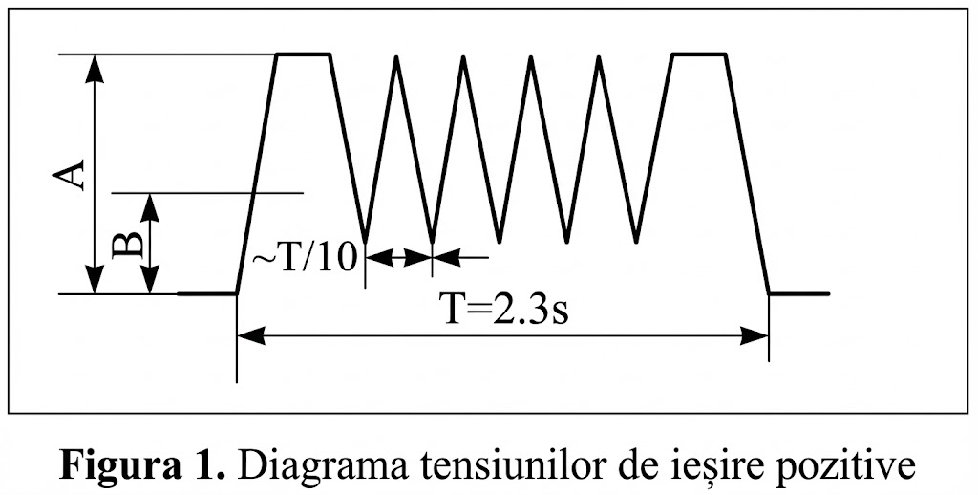
Parametrii semnalului sunt următorii:
- Amplitudine totală (A): 3.5V
- Nivel palier trapez (B): 3V
- Perioada trapezului ($T_{trapez}$): 2s
- Perioada triunghiului ($T_{triunghi}$): 150ms
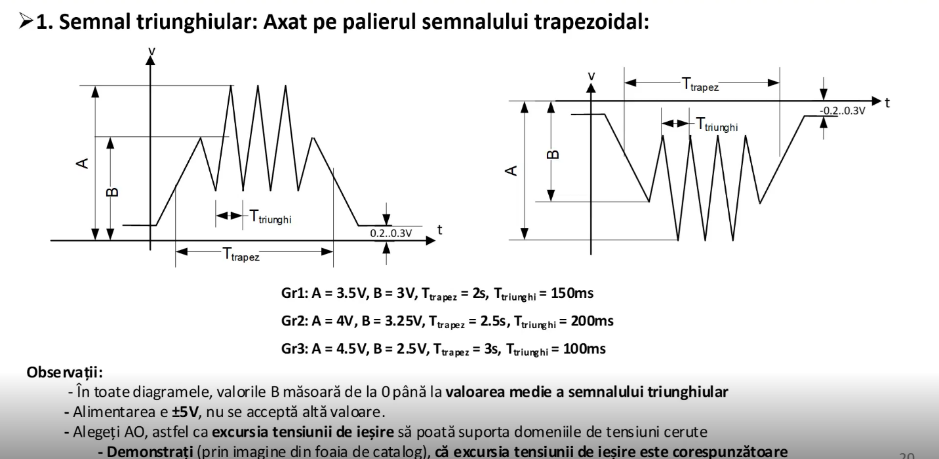
Acest detaliu este preluat din video-ul ajutator la partea de GA.

3. Schema bloc
Schema bloc a sistemului este compusă din următoarele module funcționale:
- Generator Trapezoidal: Realizat cu un circuit Timer 555 în configurație de astabil cu încărcare pe RC pentru a genera panta curbă specifică.
- Generator Triunghiular: Realizat cu un circuit Integrator (AO) și un Trigger Schmitt (AO).
- Circuit de Logică Analogică: Comparator cu referință și comutator cu tranzistor pentru a permite trecerea triunghiului doar pe palier.
- Sumator: Amplificator sumator pentru combinarea celor două semnale.
Alimentare (+/- 5V)

GENERATOR TRIUNGHI (Trigger Schmitt U2+ Integrator U1)
GENERATOR TRAPEZ (Timer 555 + AO U8+ Limitator Diode)

Semnal trapez
Semnal triunghi

CIRCUIT DE VALIDARE
(Switch/ Tranzistor Q1)
BLOC DE COMAPARTOR
(Comparator U6)

SUMATOR INVERSOR
(U5)
Semnal triunghi

IESIRE FINALA
V_out

4.Schema electrica
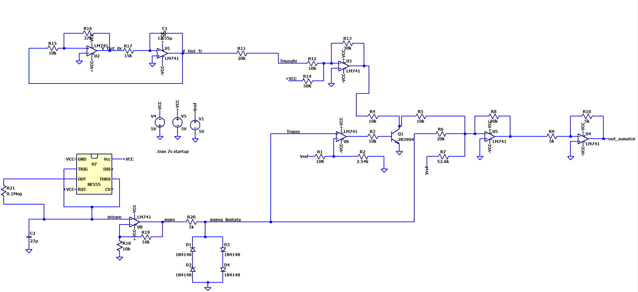

- Proiectarea si calculul detaliat al circuitului
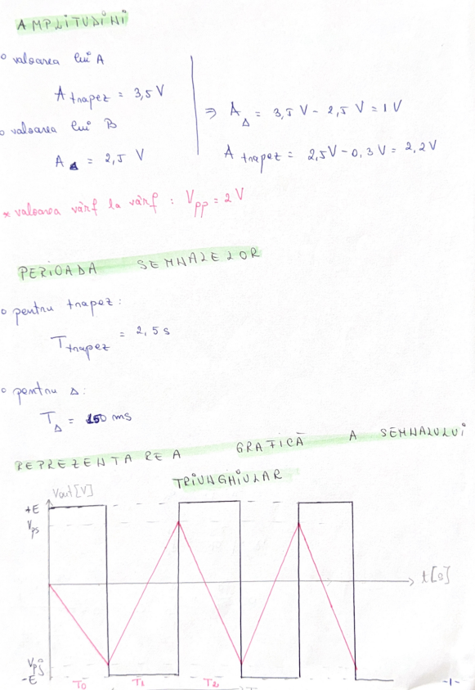
• Se calculează valorile de vârf (amplitudinile) pentru semnalul triunghiular și cel dreptunghiular. Este definită valoarea "vârf la vârf" $Vpp$=2V.
• Graficul de la baza paginii arată corelația temporală dintre cele două semnale. Observăm cum semnalul triunghiular (în roșu) crește și scade între pragurile $Vps$ si $Vpj$în timp ce semnalul dreptunghiular (în negru) basculează între +E și -E.
• Amplitudinea semnalului triunghiular este stabilită de pragurile de comutare ale Trigger-ului Schmitt (U2).
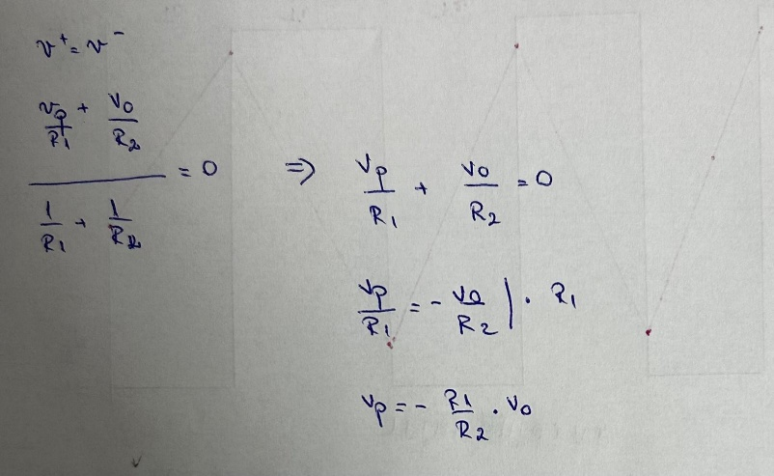
• Folosind modelul amplificatorului operațional ideal ($v^{+}$= $v^{-}$), se scrie ecuația curenților în nodul de intrare, demostrand matematic valoareaa pragului.
•Vo este tensiunea de saturatie a AO, acesta fiind aproximativ 3.7-4 V, la alimentare de 5V
• Rezultat: Se demonstrează formula$V_{p}$ = $\frac{R1}{R2}$*$V_{0}$, care explică legătura directă dintre tensiunea de ieșire și pragul la care circuitul va "decide" să schimbe starea.
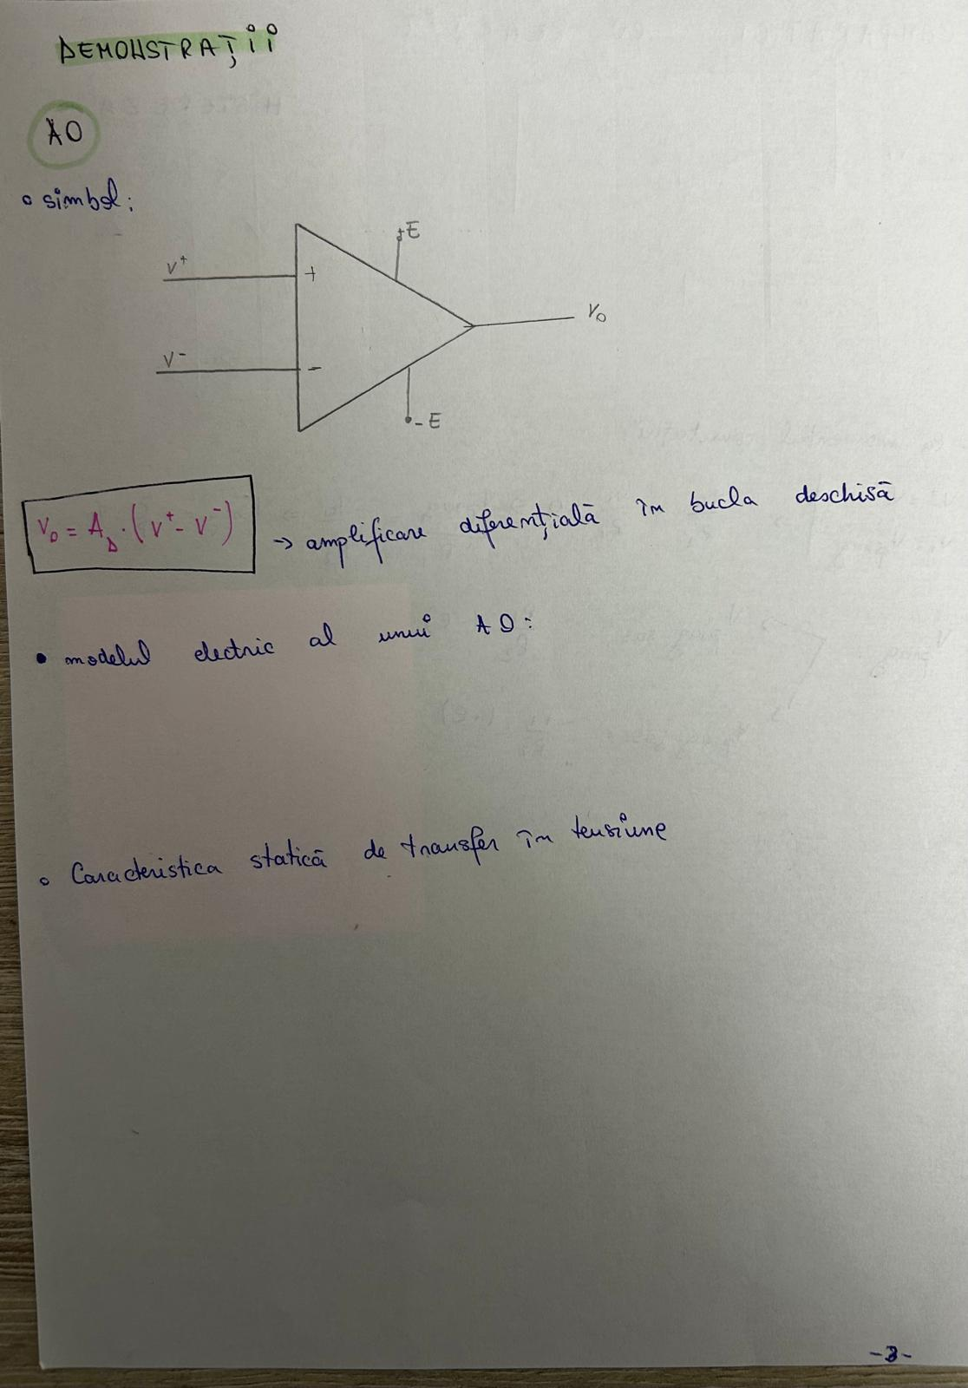
- Este prezentată reprezentarea grafică standard a unui amplificator operațional, sub formă de triunghi.
- Intrările Circuitului: Sunt marcate cele două borne de intrare: intrarea neinversoare $v^{+}$ și intrarea inversoare $v^{-}.$
- Alimentarea: Sunt indicate terminalele pentru tensiunea de alimentare duală, notate cu +E și -E.
- Ieșirea: Tensiunea de ieșire este notată cu $V_{o}$

Ecuația Fundamentală a Funcționării
În partea de jos a paginii, încadrată într-un chenar, se află relația matematică ce definește comportamentul AO:
$v_{o}=A_{D}$($v^{+}$- $v^{-})$
Această formulă reprezintă amplificarea diferențială în buclă deschisă, unde:
- $A_{D}$este factorul de amplificare diferențială.
- Tensiunea de ieșire $V_{o}$este rezultatul diferenței dintre potențialele celor două intrări, multiplicată cu acest factor de amplificare.

BREVIAR DE CALCUL

Dimensionarea componentelor a fost realizată pentru a satisface parametrii impuși Grupei 1.
Din diagrama semnalului, determinăm amplitudinile necesare pentru fiecare bloc:
- Amplitudinea trapezului este dată de nivelul B: $Vtrapez$ = 3V.
- Semnalul triunghiular este suprapus peste trapez. Amplitudinea acestuia (de la palier la vârf) este A - B = 3.5V - 3V = 0.5V
- Rezultă că semnalul triunghiular trebuie să aibă o excursie vârf-la-vârf de 1V (oscilând simetric +/- 0.5V).

Blocul Generator trapezoidal (Timer 555)
Acest bloc generează semnalul de bază, fiind unul lent cu o perioadă impusă de $T_{trapez}= 2s .$Circuitul este configurat ca astabil modificat (încărcare/descărcare pe aceeași cale rezistivă). Încărcarea condensatorului se face exponențial.
Formula de calcul:
Perioada oscilatorului în această configurație este dată de relația:
$T_{trapez}$ =1.4 *$R_{trapez}*C_{trapez}$
Valoarea 1.4 provine din modul în care funcționează Timerul 555 în configurația specifică folosită în proiectul tău, unde Pinul 3 încarcă și descarcă condensatorul prin aceeași rezistență.

Dimensionare:

Alegem o valoare standard pentru condensatorul de temporizare, $C_{2}= 27u$ F (electrolitic), pentru a obține o constantă de timp mare, permitand utilizarea unei rezistente de valoare rezonabila(ex. In LTSPICE am folosit valoarea de 1000kῼ.

Extragem valoarea necesară pentru rezistența$R_{21}$, folosind formula de bază a circuitului astabil cu 555:

$R_{21}= \frac{T_{trapez}}{1.4 ⋅C2} = \frac{2s}{1.4 ⋅27 ⋅{10}^{-6}F} ≈52910$ῼ

Rolul rezistenței $R_{21}$ este de a stabili constanta de timp de încărcare/descărcare a condensatorului$C_{2}$

$$Alegere componentă:$$

$Din seria standard E24, alegem valoarea cea mai apropiată: R_{21}= 51k$ῼ
Justificarea alegerii valorii ($R_{21}= 0.1 Mῼ$):
- Valoare Standard: 100k ῼ este o valoare standard din seria E12/E24, ușor de găsit în laborator.
- Stabilitate: O rezistență de ordinul sutelor de kiloohmi asigură un curent de încărcare redus, protejând circuitul integrat și reducând consumul energetic.
- Vizualizare optimă: Deși cerința inițială menționa o perioadă minimă de 2 secunde, am optat pentru o perioadă mai lungă (~3.8s) în simulare. Aceasta permite o vizualizare mult mai clară a formei de undă trapezoidale și a momentelor de comutare ale palierelor pe graficele Transient Analysis din LTSpice.

2. Amplificatorul de trapez (U8 - LM741)
$Semnalul de la 555 \left(care variază între\frac{1}{3}și\frac{2}{3}din Vcc\right)trebuie amplificat$ $pentru a asigura deschiderea corectă a diodelor limitatoare și formarea palierelor.$
$$Formula amplificării \left(amplificator neinversor\right):$$
$$A_{v}=1+\frac{R_{19}}{R_{18}}$$
$$Dimensionare:$$
$$Pentru a asigura o pantă suficient de abruptă, alegem o amplificare de aproximativ 2.6 ori.$$
$$Fixăm R_{18}= 10 kΩ$$
$$R_{19}=R_{18}⋅\left(A_{v}-1\right)=10kΩ⋅\left(2.6-1\right)=16kΩ$$
$$Alegem R_{19}= 16 kΩ și R_{18}= 10 kΩ$$

3. Generatorul triunghiular (Trigger Schmitt + Integrator)
Acest bloc generează oscilația rapidă de 150ms.

A. Trigger Schmitt (Stabilirea Amplitudinii)
Trigger-ul Schmitt stabilește pragurile de comutare. Dorim o excursie $V_{pp}$ = 1V, deci pragurile sunt la +/- 0.5V.
- Tensiunea de saturație a AO la alimentare de +/-5V este aprox. V_sat approx 3.7V.
- Formula pragului$: V_{prag}= V_{sat}∙ \frac{R15}{R16}.$
$$Impunem V_{prag}= 0.5V și alegem R_{15}= 10kΩ$$
Calculul rezistenței de reacți$e \left(R_{16}\right):$
$R_{16}= R_{15}$ $\frac{Vsat}{Vprag}$= 10k$Ω*\frac{3.7V}{0.5V}$= 74k$Ω$
Alegere valoare standard: Alegem R16 = 75k$Ω$

B. Integrator (Stabilirea Frecvenței)
Integratorul determină panta și perioada semnalului.
- Formula perioadei: $T_{triunghi}$ = 4$* R_{17}*C_{1}*$ $\frac{R15}{R16}$
- Valoare impusă: $T_{triunghi}$ = 150ms = 0.15s.
- Raportul $\frac{R15}{R16}$=$\frac{10k}{75k}$=0.133
- Alegem condensatorul $C_{1}$ = 2.2u F.
Calculul rezistenței ($R_{17}):$
$R_{17}$ = $\frac{Ttriunghi}{4*C1*{R15}/{R16}}$= $\frac{0.15}{4*2.2* {10}^{-6}}$ = 128,161$Ω$
Alegere valoare standard: Alegem $R_{17}$ = 130k$Ω$.
Justificarea alegerii valorii $R_{17}$=15k$Ω$:
- Valoare Standard: 15k$Ω$este o valoare standard din seria E24. Aceasta a fost aleasă pentru a asigura reproductibilitatea circuitului în laborator, evitând valori exotice care ar necesita conectarea mai multor rezistențe în serie/paralel.
- Protecția etajului anterior (Trigger Schmitt): Această rezistență constituie sarcina pentru amplificatorul operațional U2 (Triggerul Schmitt). Valoarea de 15k$Ω$ limitează curentul debitat de U2 la aproximativ 0.25mA (la o saturație de 3.7V). Acest curent este mult sub limita maximă a unui AO (tipic 25mA), asigurând funcționarea acestuia în regim termic relaxat și evitând distorsiunile cauzate de limitarea în curent.
- Controlul Pantei și Frecvenței: În configurația de integrator, curentul de încărcare al condensatorului $C_{1}$ este dictat direct de raportul $V_{sat}$/ $R_{17}$. O valoare medie de 15k$Ω$asigură o pantă de integrare suficient de lentă pentru a obține perioada țintă ($T_{triunghi}$), permițând utilizarea unui $C_{1}$de valoare rezonabilă (ordinul u F), fără a recurge la condensatoare electrolitice de capacitate foarte mare care au toleranțe slabe

4. Blocul de referință și comutare (Comparator U6)
Acest circuit detectează când trapezul a ajuns la palierul superior (> 2.8V - 3V) pentru a permite generarea triunghiul.
- Dorim un prag de referință V_ref= 2.8V(puțin sub palierul de 3V).
- Formula divizorului: $V_{ref}$ $= V_{CC}$ *$\frac{R2}{R1+R2}$
$Alegem R_{1}$ = 10k$Ω și V_{CC}$ = 5V.
2.8V = 5V* $\frac{R2}{10k+R2}$=>R2=12,7k
Alegere valoare standard: Alegem $R_{2}$ = 13k$Ω$

Justificarea alegerii valorii $R_{2}$ (2.54k):
- Stabilirea precisă a pragului de referință ($V_{ref}$):
Valoarea de 2.54k a fost aleasă în urma calculului pentru a fixa tensiunea de referință ($V_{ref}$) la valoarea de aproximativ 1V.
Utilizând formula divizorului de tensiune cu $V_{CC}$ = 5V și $R_{1}$ = 10k:
$V_{ref}= V_{CC}$ * $\frac{R2}{R1+R2}$ = 5V* $\frac{2.54k}{10k+2.54k}$ => $V_{ref}=1.01V$
Acest prag de ~1V a fost stabilit pentru ca circuitul de control să valideze trecerea semnalului triunghiular imediat ce trapezul depășește nivelul de 1 volt.
- Implementare practică (Semireglabil):
Deoarece 2.54k nu este o valoare standard în seriile de rezistențe comerciale (E24), în realizarea practică a circuitului această rezistență va fi implementată folosind un potențiometru multitură (semireglabil) de 5k sau 10k. Acest lucru permite calibrarea fină a pragului în laborator pentru a compensa toleranțele celorlalte componente.
- Simulare :
În mediul de simulare LTSpice, utilizarea unei valori exacte (non-standard) precum 2.54k este preferată pentru a demonstra funcționarea ideală a comparatorului exact la punctul dorit, eliminând erorile de rotunjire care ar apărea dacă am folosi o valoare standard adiacentă(ex. 2.4k ar fi dat un prag prea mic, iar 2.7k unul prea mare)

5. Rezistențele sumatorului (R6, R8, R11)
Acestea sunt rezistențele care stabilesc amplificarea sumatorului U5.
- Rolul lor: Sumatorul trebuie doar să adune semnalul Trapez (fără să le modifice amplitudinea (amplificare 1:1).
- De ce 20k? Formula amplificării este A = -$\frac{ Rreactie }{Rintrare}$
Pentru câștig unitar (1), trebuie $ca R_{intrare}= R_{reactie}$
$R_{6}$ (Trapez) = $R_{11}$(Triunghi) = $R_{8}$ (Reactie) = 20k
Justificare: Am ales 20 k, deoarece este o valoare uzuală, care nu încarcă etajele anterioare (curent mic) dar nici nu este prea mare pentru a introduce zgomot

- Rezistențele de comandă a tranzistorului (R3, R4, R5)
Acestea fac parte din blocul de comutare cu tranzistorul Q1, care lasă triunghiul să treacă doar pe palier.
- R3(10 k): Este rezistența din baza tranzistorului. Limitează curentul de bază pentru a nu arde tranzistorul, dar îl lasă suficient de mare pentru a-l satura (a-l deschide complet).
- R4, R5 (10 k):Sunt rezistențe de polarizare sau de pull-up/coupling între etaje.
- Justificare: Valoarea de 10 k este "standardul de aur" în circuitele logice/analogice pentru interfațare. Asigură curenți de ordinul a 0.5mA (5V / 10k), perfecți pentru comutația tranzistoarelor mici.

7. Inversorul final (R9, R10)
La finalul schemei apare un ultim amplificator operațional (U4 în schema ta de sumator) cu două rezistențe mici.
- Rolul lor: Deoarece Sumatorul (U5) este inversor (răstoarnă semnalul), avem nevoie de încă un inversor la final ca să readucem semnalul la faza corectă (pozitiv).
- De ce 5k?
Amplificare = - $\frac{R10}{R9}$
Pentru a inversa fără să mărim semnalul (Gain = -1), alegem $R_{9}= R_{10}.$
- Justificare: Am ales 5 k, pentru ca este un etaj final de buffer/inversor.

8. Rezistența de limitare (R20 / R3 în schema 555)
Apare în serie cu diodele limitatoare (D1-D4) după amplificatorul de trapez.
- Rol: Când diodele se deschid pentru a "tăia" vârful trapezului și a forma palierul, ele fac practic un scurtcircuit la masă (sau la un potențial fix). Fără această rezistență, amplificatorul operațional ar încerca să dea curent infinit și s-ar arde.
- Justificare: 1 k limitează curentul la o valoare sigură (ex: 5mA), protejând amplificatorul și diodele, dar permițând limitarea corectă a tensiunii

9. Rezistența R7 (Reglajul de offset)
În schema sumatorului (U5), pe lângă semnalele de Trapez și Triunghi, mai apare o $rezistență R_{7}$ conectată la o tensiune de referință (Vref sau Vcc).
- Rolul ei: Aceasta introduce o tensiune continuă (DC Offset) în sumator. Deoarece amplificatorul sumator este inversor, semnalul rezultat ar putea fi „cu capul în jos” sau deplasat greșit pe axa verticală (prea sus sau prea jos$). R7$ „trage” semnalul înapoi la nivelul dorit (îl centrează pe zero sau la nivelul cerut de grafic).
- Calculul valorii (52.6 k):
Formula tensiunii de offset la ieșirea sumatorului este:
$$V_{offset}= - V_{ref}*\frac{R8}{R7}$$
- Unde $R_{8}$ este rezistența de reacție a sumatorului, de 20k. Dacă ai nevoie să deplasezi semnalul cu aproximativ 1.9V (pentru a centra trapezul generat de 555 care este doar pozitiv), calculul arată așa:
1.9V = 5V $\frac{20k}{R7}=>R7=52.6k$

Model electric al unui AO:
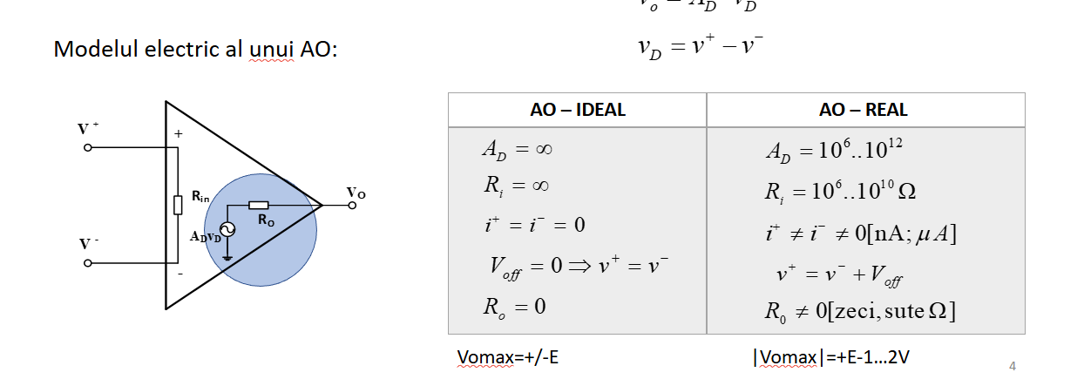
• Schema Echivalentă: În partea stângă este prezentat modelul intern al AO, care include rezistența de intrare $\left(R_{in}\right),$ rezistența de ieșire $\left(R_{o}\right)$și sursa de tensiune comandată $(A_{d} v_{d})$
• AO Ideal: Este caracterizat prin amplificare $(A_{D})$ și rezistență de intrare $\left(R_{i}\right)$ infinite, curenți de intrare nuli și rezistență de ieșire zero ($R_{o}$= 0).
• AO Real: Prezintă limitări fizice, având o amplificare finită (${10}^{6}$..${10}^{12}$), o rezistență de ieșire de ordinul zecilor sau sutelor de ohmi și prezența unei tensiuni de offset $\left(V_{off}\right).$
• Limitarea Tensiunii: În timp ce un AO ideal poate atinge teoretic tensiunea de alimentare, în realitate tensiunea maximă de ieșire $\left(V_{omax}\right)$este mai mică cu aproximativ 1...2Vfață de pragul de alimentare.

Caracteristica statica de transfer in tensiune
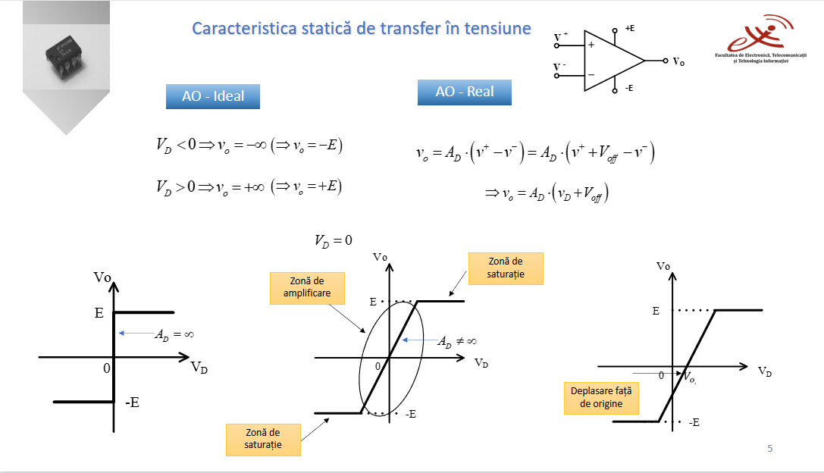


• AO Ideal vs. Real: În cazul ideal, graficul prezintă o tranziție verticală între $\pm E$ (amplificare infinită), în timp ce modelul real evidențiază o zonă de amplificare cu pantă finită, flancată de zone de saturație la nivelurile +E și -E.
• Tensiunea de Offset: Este ilustrat fenomenul de deplasare față de origine a caracteristicii, cauzat de tensiunea de offset ($V_{off}$) prezentă la dispozitivele reale.
• Formule de funcționare: Documentul prezintă ecuațiile de transfer unde, pentru un AO real, ieșirea este definită prin relația $v_{o}$ = $A_{D}$ ($v_{D}$ + $V_{off}$), arătând dependența directă de amplificarea diferențială și eroarea de offset.

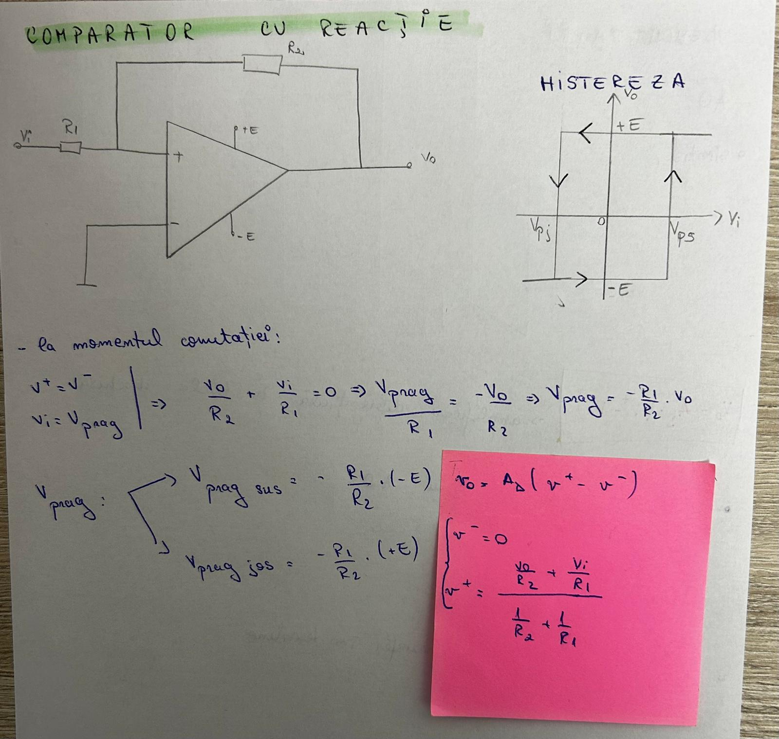

Funcționalitate pe scurt:
- Dacă $V_{i}$crește și depășește $V_{ps},$ ieșirea sare brusc la +E
- Dacă $V_{i}$ scade, ieșirea nu revine la starea anterioară când trece de$V_{ps},$ ci trebuie să scadă mult mai mult, până sub $V_{pj},$ pentru a comuta înapoi la -E.
- Utilizare: Acest circuit este esențial pentru a transforma semnale analogice "murdare" (cu zgomot) în semnale digitale curate (dreptunghiulare).

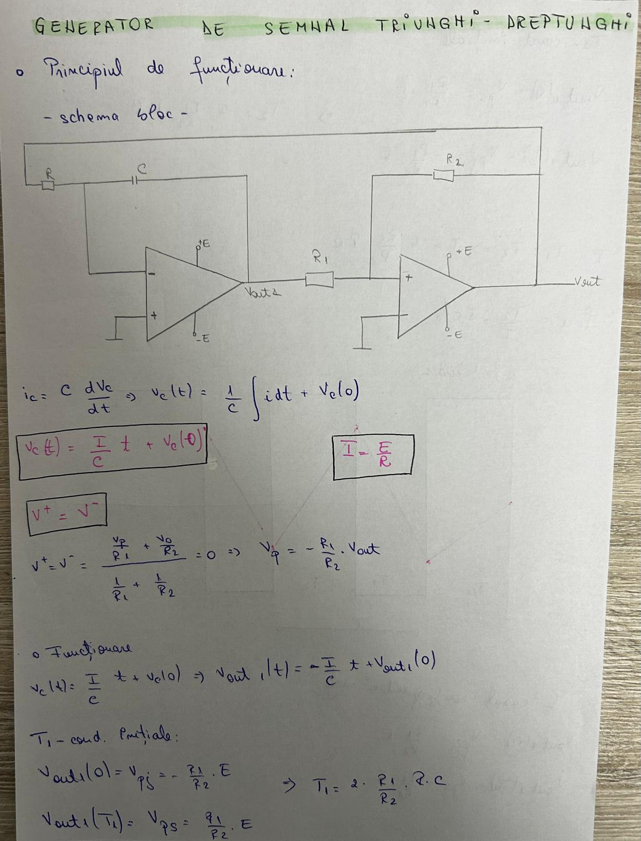

Rezumatul funcționalității
Acest circuit transformă energia de curent continuu de la sursele de alimentare în oscilații periodice. Ieșirea $V_{out1}$ oferă o undă triunghiulară, iar ieșirea $V_{out}$ oferă o undă dreptunghiulară, ambele având aceeași frecvență determinată de valorile componentelor pasive (R, C, $R_{1}$, $R_{2}$).

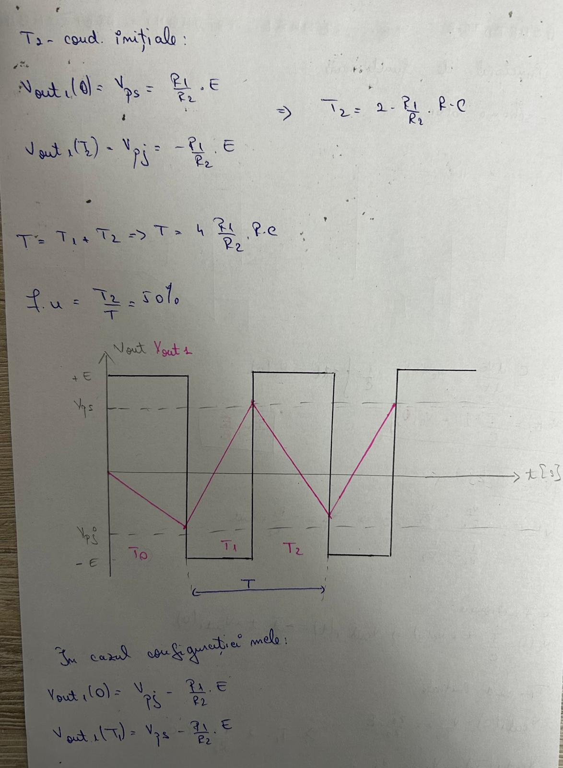

Rezumatul funcționalității
Acest circuit transformă energia de curent continuu de la sursele de alimentare în oscilații periodice. Ieșirea $V_{out1}$ oferă o undă triunghiulară, iar ieșirea V_out oferă o undă dreptunghiulară, ambele având aceeași frecvență determinată de valorile componentelor pasive (R, C, $R_{1}$, $R_{2}$).
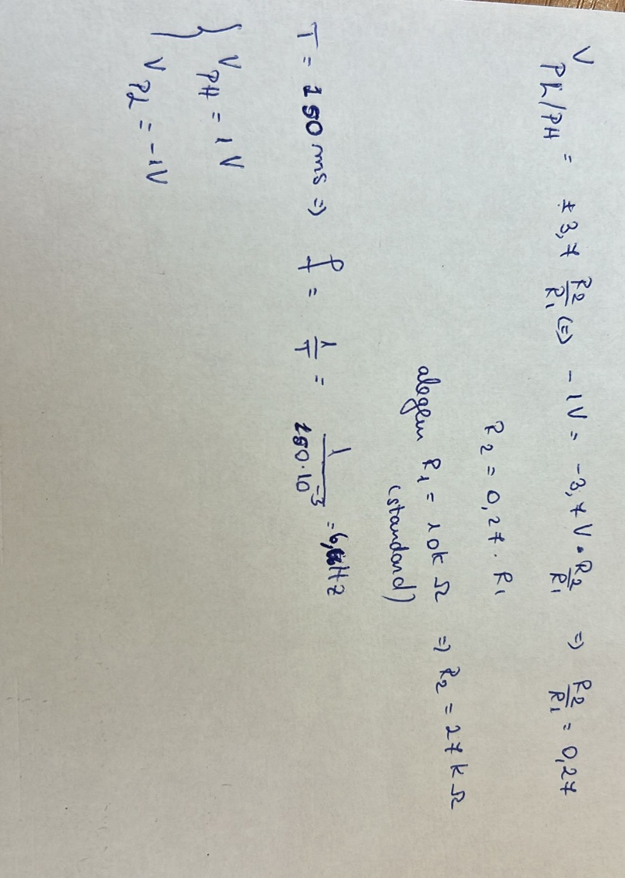
- Triunghiul va oscila intre -1V si 1V.

Schema bloc a unui circuit integrat 555
- schema cu cei 8 pini
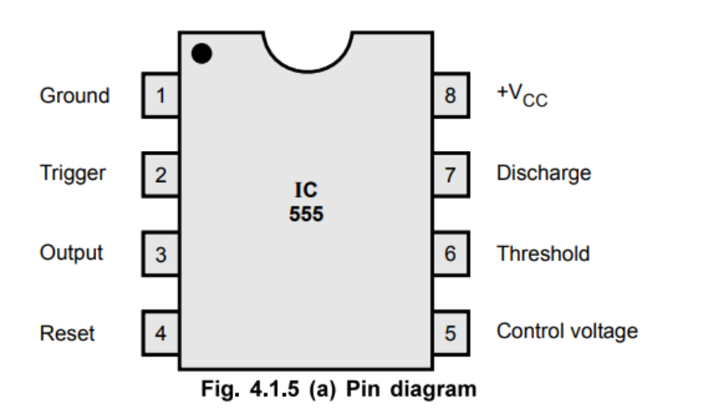

- schema bloc a temporizatorului circuitului integrat 555
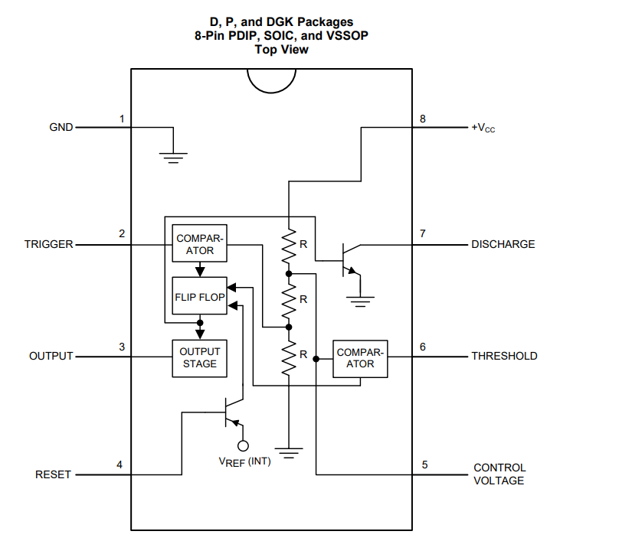

- Descriere timer 555
Temporizatorul de bază 555 se numește de la faptul că există trei rezistoare interne de 5 kΩ pe care le utilizează pentru a genera cele două tensiuni de referință ale comparatoarelor. IC-ul 555 Timer este un dispozitiv de temporizare foarte ieftin, popular și util care poate acționa fie ca un cronometru simplu pentru a genera impulsuri singulare sau întârzieri mari de timp, fie ca un oscilator de relaxare care produce un șir de forme de undă stabilizate, cu cicluri diferite de sarcină de la 50 la 100%.
Cipul 555 Timer este un dispozitiv extrem de robust și stabil, cu 8 pini, care poate fi utilizat ca un multivibrator monostabil, bistabil sau astabil foarte precis, pentru a produce o varietate de aplicații, cum ar fi timer-e de un singur impuls sau de întârziere, generarea impulsurilor, generare de alarme și tonuri, ceasuri logice, împărțirea frecvențelor, surse de alimentare și convertoare etc., de fapt, orice circuit care necesită o formă de control al timpului, deoarece lista este nesfârșită.

Circuitul are o singură stare stabilă. Când se aplică declanșatorul, acesta produce un impuls la ieșire și revine la starea sa stabilă. Durata impulsului depinde de valorile lui R și C. Deoarece are o singură stare stabilă, se numește multivibrator cu o singură acțiune.

• Pin 1 - Masă, PIN-ul de masă conectează 555 Timer la șina de alimentare negativă (0V).
• Pin 2 - Trigger, intrarea negativă la comparatorul nr. 1. Un impuls negativ pe acest pin "stabilește" flip-flop-ul intern când tensiunea scade sub 1/3 Vcc, determinând ieșirea să treacă de la o stare "LOW" la una "HIGH".
• Pin 3 - Ieșire, pinul de ieșire poate comanda orice circuit TTL și este capabil de curent sourcing sau sinking până la 200 mA la o tensiune de ieșire de aprox. Vcc-1,5V, astfel încât difuzoare mici, LED-uri sau motoare pot fi conectate direct la ieșire.
• Pin 4 - Resetare. Acest pin este utilizat pentru a "reseta" flip-flop-ul intern, controlând starea ieșirii, pinul 3. Acesta este o intrare low-activă și este, în general, conectat la un nivel "1" logic când nu este utilizat pentru a preveni resetarea nedorită a ieșirii.
• Pin 5 - Tensiune de control. Acest pin controlează temporizarea lui 555 prin depășirea nivelului de 2/3 Vcc a rețelei de divizare a tensiunii. Prin aplicarea unei tensiuni la acest pin, lățimea semnalului de ieșire poate fi variată independent de rețeaua RC de temporizare. Când nu este utilizat, acesta este conectat la masă printr-un condensator de 10 nF pentru a elimina orice zgomot.
• Pin 6 - Pragul, intrarea pozitivă la comparatorul nr. 2. Acest pin este utilizat pentru a reseta flip-flop-ul atunci când tensiunea aplicată la el depășește 2/3 Vcc, determinând ieșirea să treacă de la starea "HIGH" la "LOW". Acest pin se conectează direct la circuitul de temporizare RC.
• Pin 7 - Descărcare, pinul de descărcare este conectat direct la colectorul unui tranzistor NPN intern, care este folosit pentru a "descărca" condensatorul de temporizare la masă atunci când ieșirea la pinul 3 comută "LOW".
• Pin 8 - Alimentare + Vcc, Acesta este pinul sursei de alimentare și pentru temporizatoarele generale TTL 555 este între 4,5V și 15V.
a. Operațiune
Inițial, bistabilul este setat la Q, adică la nivel înalt. Aceasta aduce tranzistorul Qd _{în} saturație. Condensatorul se descarcă complet, iar tensiunea la bornele sale este aproape zero. Ieșirea la pinul 3 este joasă.
Când se aplică un impuls la o intrare de declanșare (trigger), starea circuitului rămâne neschimbată până când tensiunea de declanșare devine mai mare de 1/3 V _{CC} . Când aceasta devine mai mică de 1/3 V CC, ieșirea comparatorului 2 devine la nivel înalt. Aceasta resetează bistabilul, astfel încât Q devine la nivel înalt și apoi la nivel scăzut. Un Q scăzut determină _{oprirea} tranzistorului Q. Prin urmare, condensatorul începe să se încarce prin rezistența R, așa cum se arată în săgețile întunecate .
Tensiunea pe condensator crește exponențial. Această tensiune nu este altceva decât tensiunea de prag la pinul 6. Când această tensiune devine mai mare de 2/3 Vcc, ieșirea comparatorului 1 devine mare. Aceasta setează bistabilul, adică Q devine mare și Q jos. Acest Q ridicat aduce tranzistorul Qd _{în} saturație. Astfel, condensatorul C se descarcă rapid prin Qd, _{așa} cum se arată prin săgețile punctate din Fig. 4.1.7.
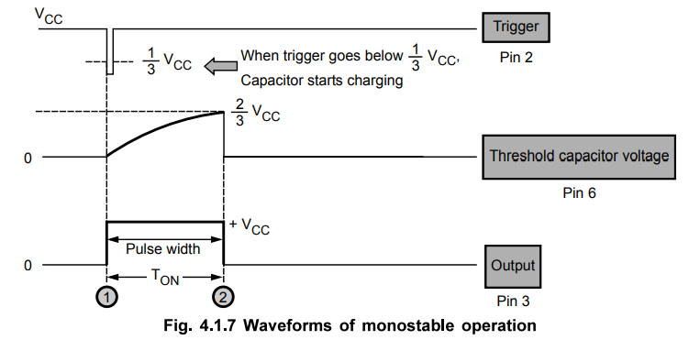

b. Derivarea lățimii impulsului
Tensiunea pe condensator crește exponențial și este dată de,
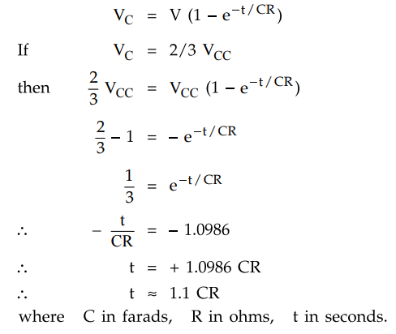
Astfel, putem spune că tensiunea pe condensator va atinge 2/3 VCC în aproximativ 1,1 ori, constanta de timp, adică 1,1 RC.
Astfel, lățimea impulsului, notată ca W, este dată de
W = 1,1 RC
c. Diagramă schematică
În general, este prezentată o diagramă schematică a circuitelor IC 555, care nu include comparatoare, bistabile etc. Aceasta prezintă doar componentele externe care trebuie conectate la cei 8 pini ai IC 555. Astfel, diagrama schematică a IC 555 ca multivibrator monostabil este prezentată în Fig. 4.1.9.
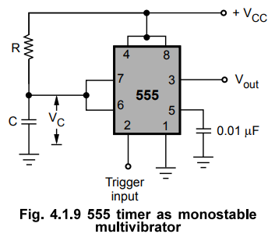
Sunt prezentate componentele externe R și C. Pentru a evita resetarea accidentală, pinul 4 este conectat la pinul 8, care este alimentarea +Vcc. Pentru a filtra zgomotul tensiunii de control, pinul 5 este legat la masă printr-un mic condensator de 0,01 μF.

Explicarea circuitului pe bucăți

A. Generatorul de bază (NE555 + Circuitul RC)
Privind schema proiectului:
- Rolul NE555 (U7): Este configurat ca astabil. El „simte” prin pinii THRS (Threshold) și TRIG (Trigger) când tensiunea pe condensatorul C2 atinge pragurile de 2/3 din $V_{CC}$și respectiv $1\backslash /3$ din $V_{CC}$.
- Condensatorul C2 (27µF) și Rezistența R21 (0.1MΩ): Aceștia determină cât de lent este semnalul. Deoarece avem o rezistență foarte mare (100kΩ) și un condensator mare, încărcarea durează mult, obținând perioada de secunde cerută în enunț (T = 2..3s).

B. Amplificarea și Limitarea (Diodele D1-D4)
$Semnalul de pe condensator este mic și centrat aiurea pentru nevoile noastre, așa că$ intră în U2 (LM741):
- Regimul AO: Acest AO lucrează în regim liniar, fiind un amplificator neinversor (semnalul intră pe pinul +).
- Rolul R19 și R18: Acestea stabilesc factorul de amplificare.
- Limitatorul (D1-D4): Ai două grupuri de câte două diode în antifază. Când tensiunea la ieșirea lui R20 încearcă să crească peste aproximativ 1.2V - 1.4V (căderea pe două diode în serie), acestea se deschid și „leagă” ieșirea la masă, fixând palierul superior. La fel se întâmplă și pe ramura negativă.

C. Generatorul Triunghiular (U4 - Trigger Schmitt & U5 - Integrator)
Acesta este un montaj clasic
- Integratorul (U5):
  - Ce face: Ia semnalul dreptunghiular de la ieșirea lui U4 și îl „îndulcește”. Când la intrare are o tensiune constantă, la ieșire produce o rampă (tensiunea crește sau scade liniar).
  - Formula cheie: Panta depinde de $R_{10}și C_{1}$. Dacă mărești $C_{1}$, rampa devine mai lentă, deci frecvența scade.
- Triggerul Schmitt (U4):
  - Ce face: Este „decidentul”. El basculează între +$V_{sat}$ și $-V_{sat}$ atunci când semnalul de la integrator atinge anumite praguri.
  - Rolul R9 și R11: Aceste rezistențe stabilesc amplitudinea (B) a triunghiului. Ele fac un divizor de tensiune pe reacția pozitivă.

D. Blocul de „Logicã analogică” (U6 și Q1)
- Comparatorul (U6): El compară semnalul trapezoidal cu o tensiune de referință (fixată din semireglabilul $R_{14}$ sau divizorul aferent).
  - Când trapezul urcă și depășește pragul (ajunge la palier), ieșirea lui U6 se schimbă.
- Comutatorul cu tranzistor (Q1): * Tranzistorul Q1 (2N2222) nu este folosit aici ca amplificator, ci ca un întrerupător (Switch).
  - Când trapezul este „jos”, tranzistorul este în saturație (on) și „scurtcircuitează” semnalul triunghiular la masă. Triunghiul nu ajunge la sumator.
  - Când trapezul ajunge la palierul superior, U6 comandă tranzistorul în blocare (off). Acum „calea” este liberă, iar triunghiul poate trece spre sumator.

- Proiectarea in LTSPICE
  - Generarea semnal triunghiular: Integrator AO + Trigger-Schmidt:
➢ Circuit echivalent :

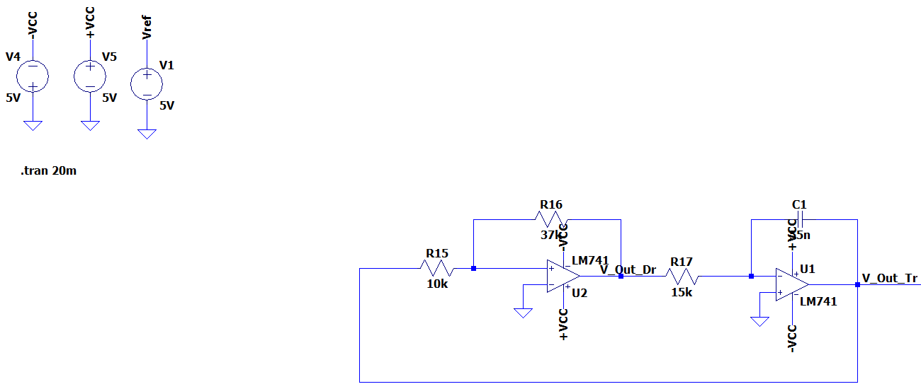
➢ Simulare .tran LtSpice
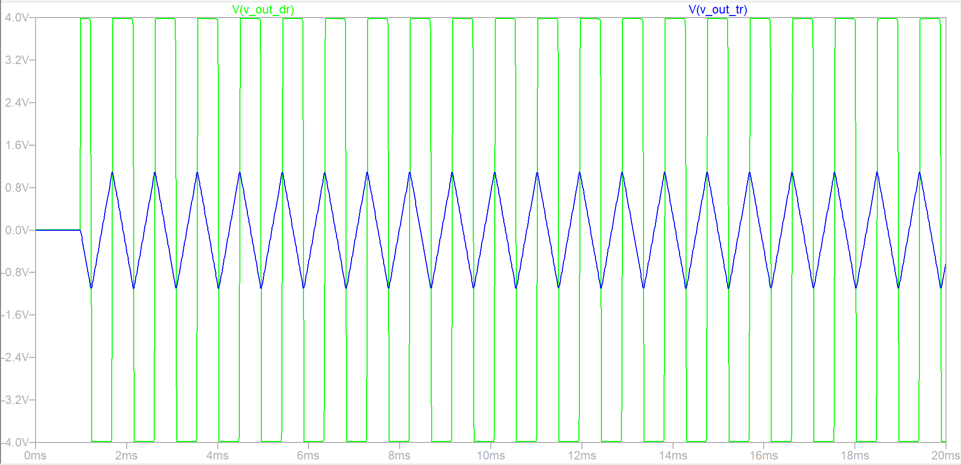
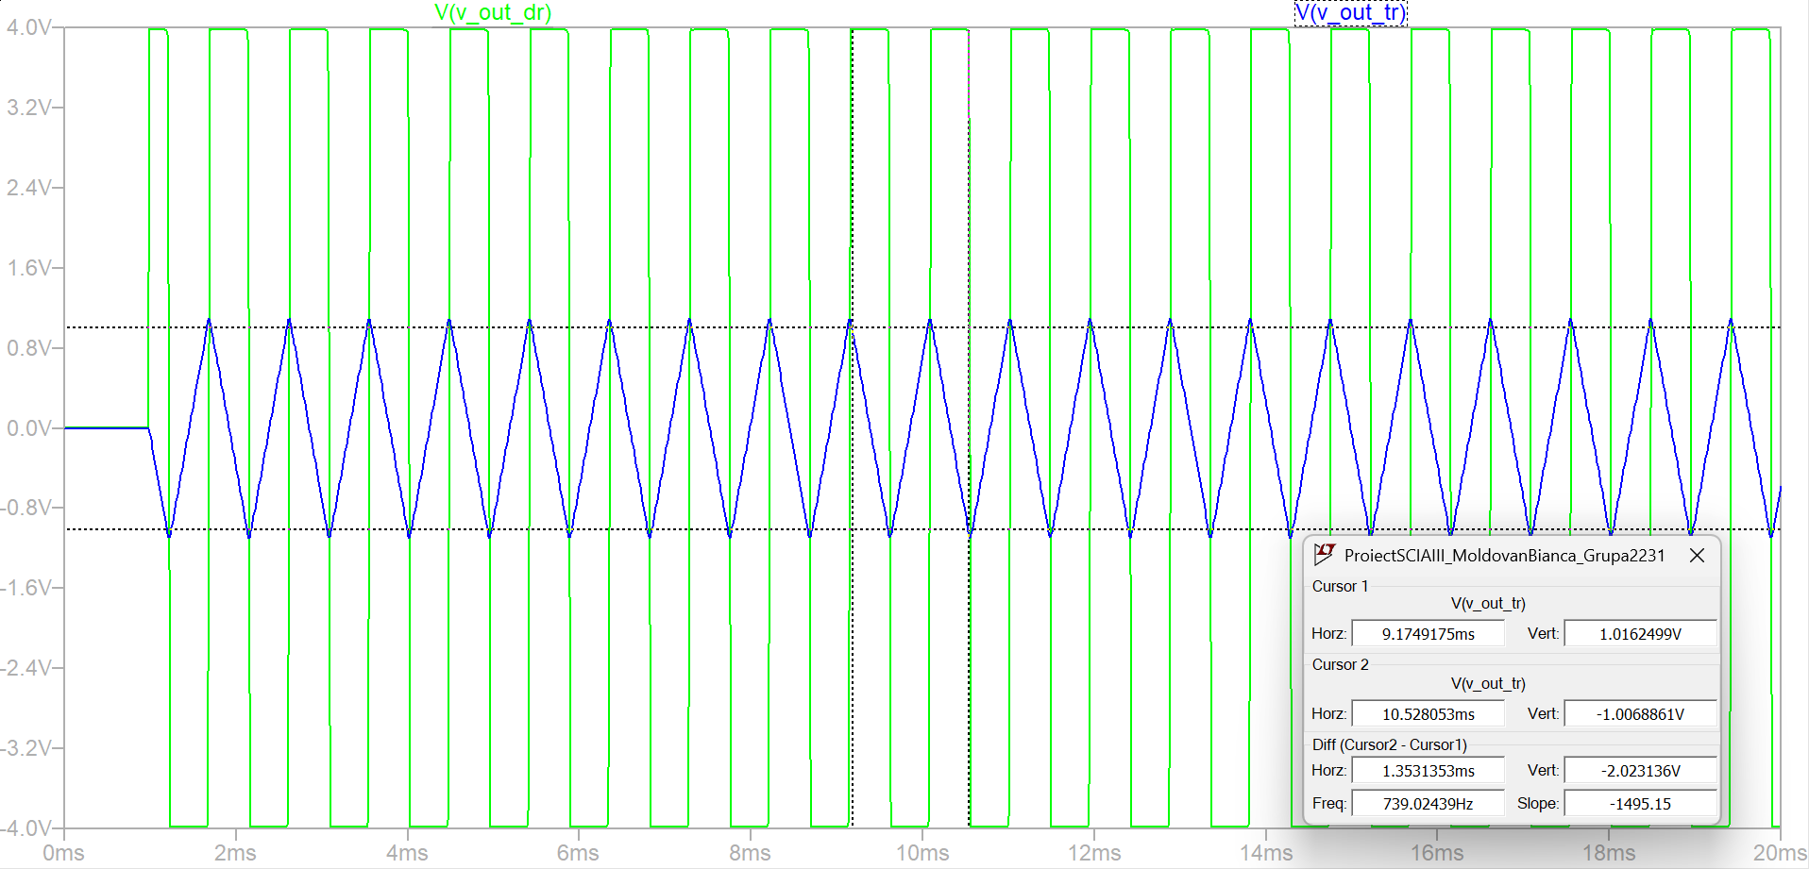
Acesta este blocul responsabil pentru "dinișorii" de pe palierul superior.
Tip Analiză: Transient (.tran 20m) – Analiză în timp.
Scopul simulării: Verificarea frecvenței și a amplitudinii semnalului triunghiular generat autonom, înainte de a fi conectat la restul circuitului.
Configurație și Funcționare:
- Circuit: Este un oscilator format din două AO: U2 (Trigger Schmitt) și U1 (Integrator).
- Semnale vizualizate:
  - V($v_{out_{dr}}$) (verde): Ieșirea Trigger-ului Schmitt. Este un semnal dreptunghiular care comută între +Vsat și -Vsat.
  - V($v_{out_{tr}}$) (Albastru): Ieșirea Integratorului. Este semnalul triunghiular dorit.
Interpretare rezultate analiza:
- Liniaritate: Se observă că panta triunghiului este liniară, ceea ce confirmă că integratorul (U1) funcționează corect, încărcând și descărcând condensatorul C1 cu un curent constant.
- Amplitudine: Triunghiul oscilează între pragurile stabilite de Triggerul Schmitt. Conform calculelor din breviar, pragurile sunt setate la +/- 0.5V pentru a avea o excursie vârf-la-vârf $(V_{pp}$) de 1V.
- Frecvență: Perioada semnalului (o oscilație completă) este de aproximativ 150ms, conform cerinței.

  - Sumator
➢ Circuit echivalent LtSpice
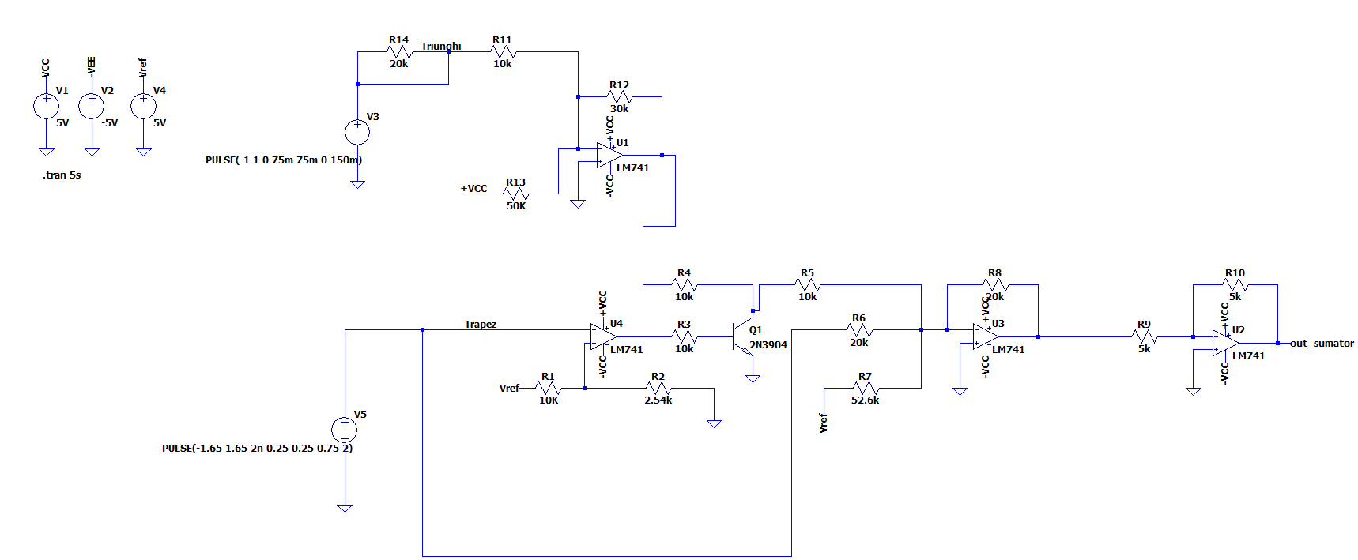

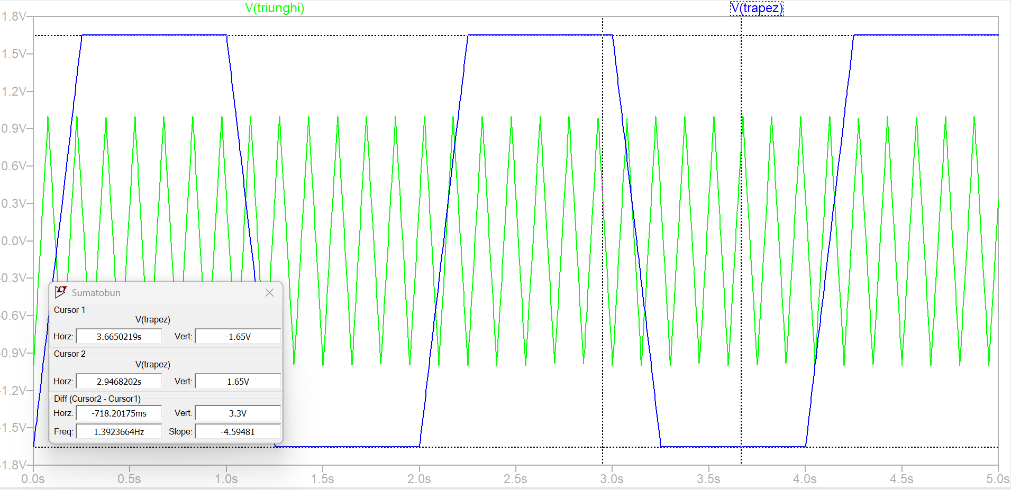

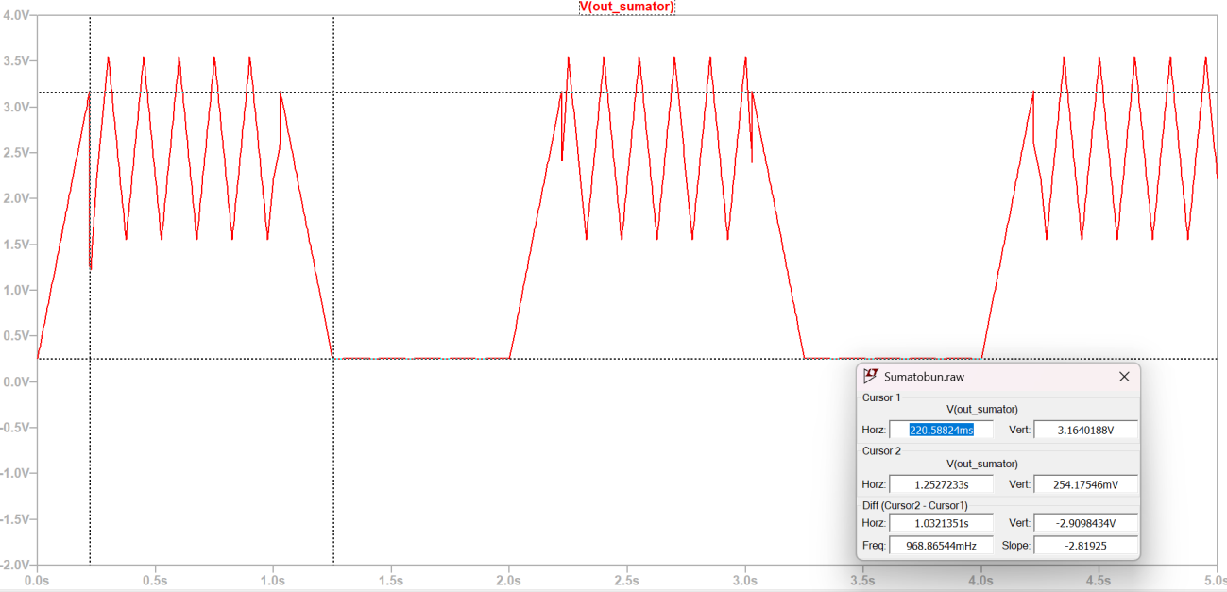

Această simulare testează "creierul" circuitului: capacitatea de a amesteca semnalele și de a permite trecerea triunghiului doar când trebuie.
Tip Analiză: Transient (.tran 5s) – Analiză în timp pe o durată mai lungă.
Scopul simulării: Validarea funcționării tranzistorului Q1 ca întrerupător (switch) și a sumatorului U5. Se verifică dacă triunghiul este adăugat peste trapez doar pe palierul superior.
Configurație și Funcționare:
- Surse de test: În această simulare izolată, nu s-au folosit generatoarele reale (555 sau Integrator), ci surse ideale PULSE (V3 și V5) pentru a simula semnalele de intrare (un trapez ideal și un triunghi ideal). Acest lucru izolează problema pentru a testa doar logica.
- Semnale vizualizate:
  - V(trapez) (Verde): Semnalul care simulează forma trapezoidală.
  - V(out_sumator) (Roșu): Ieșirea combinată.
Interpretare rezultate:
- Validare (Gating): Se observă că oscilațiile triunghiulare apar la ieșire doar atunci când tensiunea trapezului depășește pragul de referință (Vref ≈ 1V setat din R2). În restul timpului, tranzistorul Q1 este saturat și scurtcircuitează triunghiul la masă.
- Sumare: Pe palierul superior, semnalul roșu arată suma celor două: nivelul constant al trapezului + oscilația triunghiulară.
- Inversare: Deoarece U5 este sumator inversor, semnalul rezultat este "răsturnat" față de intrare, motiv pentru care amplitudinea apare cu minus sau inversată în această etapă intermediară (urmează a fi redresată de etajul final).
  - Generare semnal trapezoidal: Timer 555 cu încărcarea condensatorului pe R
➢ Circuit echivalent LtSpice
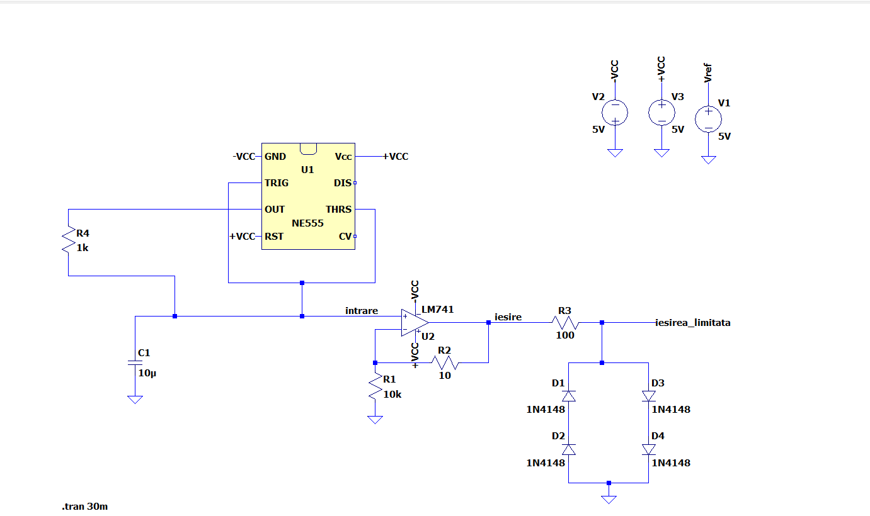
➢ Simulare .tran LtSpice
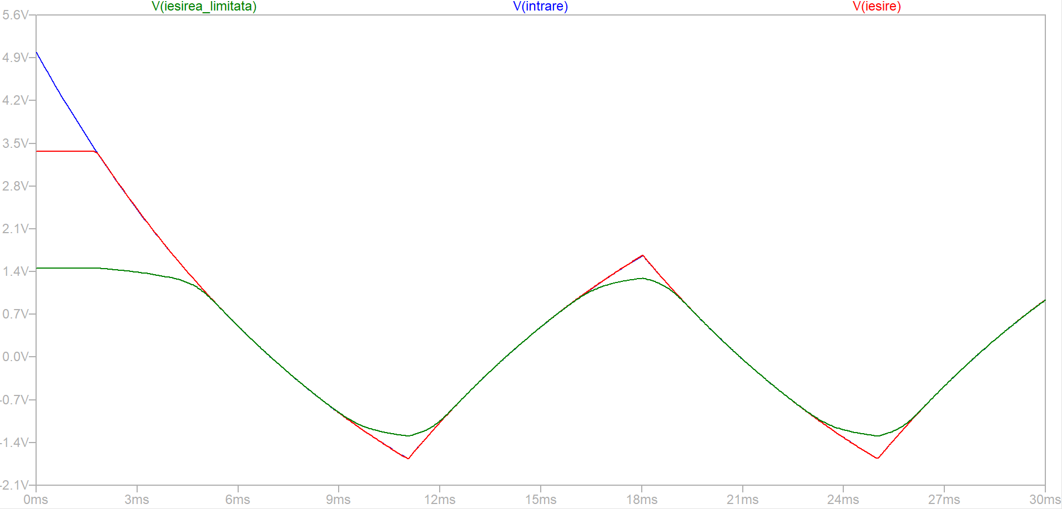

Acesta dă ritmul lent al circuitului (2 secunde).
Tip Analiză: Transient (.tran 30m) – aici timpul pare scurt în descriere, dar pentru a vedea trapezul complet ar trebui să fie de secunde.
Scopul simulării: Verificarea încărcării exponențiale a condensatorului și a limitării (tăierii) vârfului pentru a crea forma de trapez.
Configurație și Funcționare:
- Circuit: Timerul 555 (U7) în configurație astabil modificat, care încarcă/descarcă C2.
- Semnale vizualizate:
  - V(intrare) (Albastru/Verde închis): Tensiunea pe condensatorul C2. Aceasta are o formă exponențială, oscilând între 1/3 și 2/3 din Vcc.
  - V($iesire_{limitata}$) (Roșu/Verde deschis): Ieșirea după amplificatorul U8 și diodele D1-D4.
Interpretare Rezultate:
- Formare trapez: Semnalul de pe condensator este curbat. Amplificatorul U8 îl mărește, iar diodele D1-D4 "retează" vârful semnalului atunci când tensiunea crește prea mult. Această tăiere transformă vârful ascuțit într-un palier plat.
- Simetrie: Se observă pantele de urcare și coborâre, iar zona plată reprezintă timpul cât diodele conduc.

  - Generarea semnalului dat în cerință:
➢ Circuit echivalent în LtSpice.


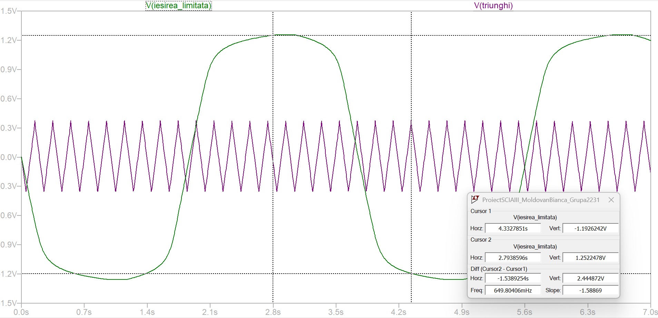
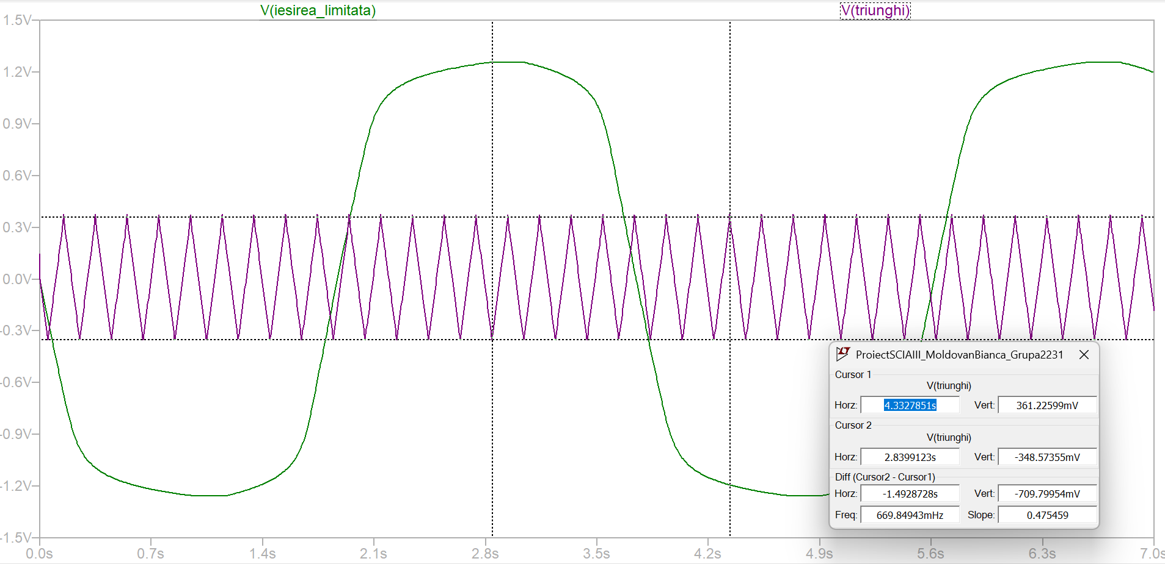

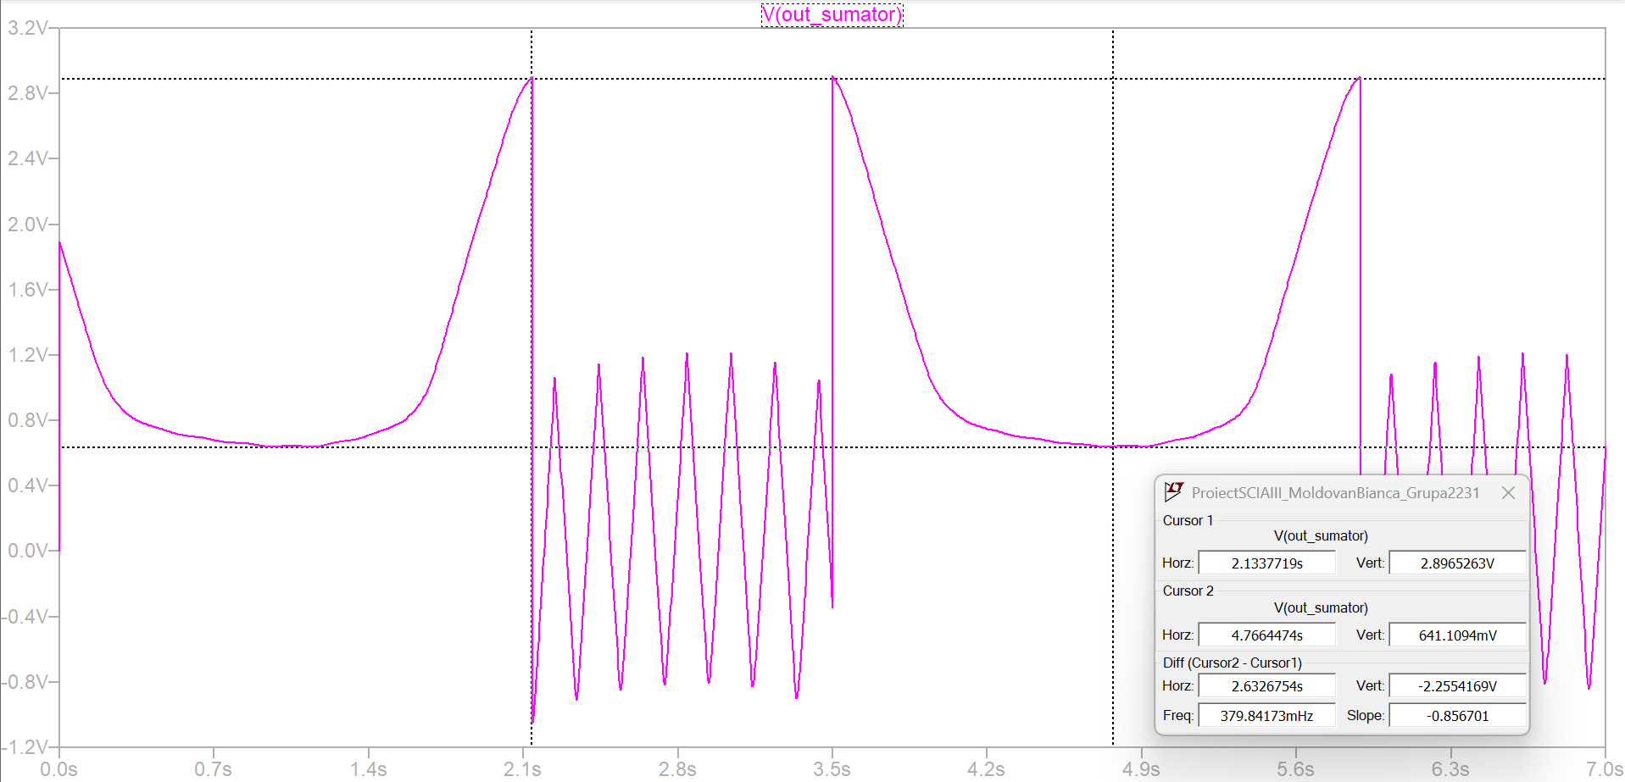
Tip Analiză: Transient (.tran 7s) – Analiză pe 7 secunde pentru a prinde mai multe perioade ale trapezului (T=2.3s).
Scopul simulării: Vizualizarea formei de undă finale $V_{out}$ și verificarea parametrilor impuși: Amplitudine totală A=3.5V, Palier B=3V, prezența triunghiului doar pe palier.
Configurație și Funcționare:
- Toate blocurile sunt conectate: 555 -> Limitator -> Comparator -> Sumator <- Generator Triunghi.
- Semnale vizualizate:
  - V$(iesirea_{limitata}$) (Verde): Trapezul curat.
  - V(triunghi) (Mov): Oscilația continuă.
  - V($out_{sumator}$) (Roz - în ultimul grafic): Ieșirea finală a sistemului.
Interpretare Rezultate Finale:
- Forma de undă: Ieșirea (linia roz) arată exact ca în cerință. Avem un trapez mare, pozitiv.
- Validare logică: "Dinișorii" (triunghiul) apar exclusiv pe partea plată de sus a trapezului. Pe pantele de urcare/coborâre și pe palierul de jos, semnalul este curat.
- Niveluri de tensiune:
  - Cursorul arată un nivel maxim de aprox 2.8V și un minim pe palierul de jos aproape de 0V. Aceasta este foarte aproape de cerința B=3V (micile diferențe vin din căderile de tensiune pe diode și toleranțe).
  - Frecvența trapezului este vizibilă prin repetiția formei de undă la intervale de câteva secunde.

Concluzii finale asupra simulărilor
Simulările realizate în LTSpice validează integral proiectarea teoretică și demonstrează că schema electrică propusă îndeplinește toate specificațiile impuse în tema de proiectare:
1. Generarea corectă a formelor de undă elementare
- Generatorul Trapezoidal: Configurația cu Timer 555 și circuitul de limitare cu diode a reușit să transforme încărcarea exponențială a condensatorului într-un semnal trapezoidal stabil. Simularea confirmă obținerea palierelor necesare prin deschiderea diodelor la tensiunea calculată.
- Generatorul Triunghiular: Circuitul basculant (Integrator + Trigger Schmitt) funcționează autonom la parametrii doriți, generând o undă triunghiulară cu o frecvență mult mai mare decât a trapezului (perioadă de ~150ms) și o excursie de tensiune simetrică.
2. Eficiența logicii de validare (gating)
- Punctul critic al proiectului — suprapunerea triunghiului doar pe palierul superior — a fost rezolvat cu succes. Simularea finală demonstrează clar că tranzistorul Q1 blochează semnalul triunghiular în timpul rampelor și al palierului inferior, permițând trecerea acestuia exclusiv când trapezul atinge pragul de referință stabilit.
3. Conformitatea cu parametrii de ieșire
- Amplitudini: Analiza cursorilor din simularea finală indică valori foarte apropiate de cele teoretice:
  - Nivelul palierului trapezului (B) este de aproximativ 2.8V - 3V (față de ținta de 3V).
  - Amplitudinea totală compusă (A) atinge vârful estimat de ~3.5V.
- Diferențele minore sunt cauzate de căderile de tensiune reale pe diodele din limitator și pe joncțiunile tranzistorului, comportament normal într-un circuit analogic real față de unul ideal.
FINAL: Circuitul proiectat este funcțional și stabil. Abordarea modulară (împărțirea pe blocuri funcționale simulate individual înainte de asamblare) a asigurat succesul sumării finale, iar rezultatul grafic din LTSpice se suprapune perfect peste diagrama cerută în enunțul problemei

Bibliografie:
- Curs Dispozitive Electronice, Ovidiu Aurel Pop
- Curs Circuite Electronice Fundamentale, Ovidiu Aurel Pop
- Teams, SCIA, Albert Fazakas
- https://www.ti.com/lit/ds/symlink/lm555.pdf?ts=1767607068692&ref_url=https%253A%252F%252Fwww.google.com%252F
- https://www.electricaltechnology.org/2014/12/555-timer.html
- https://eee.poriyaan.in/topic/timer-ic-555-11964/
- https://www.electronicsplanet.ch/en/circuit-design.php
- https://www.youtube.com/watch?v=PNFlgYzy-2A&list=LL&index=1&t=4s

